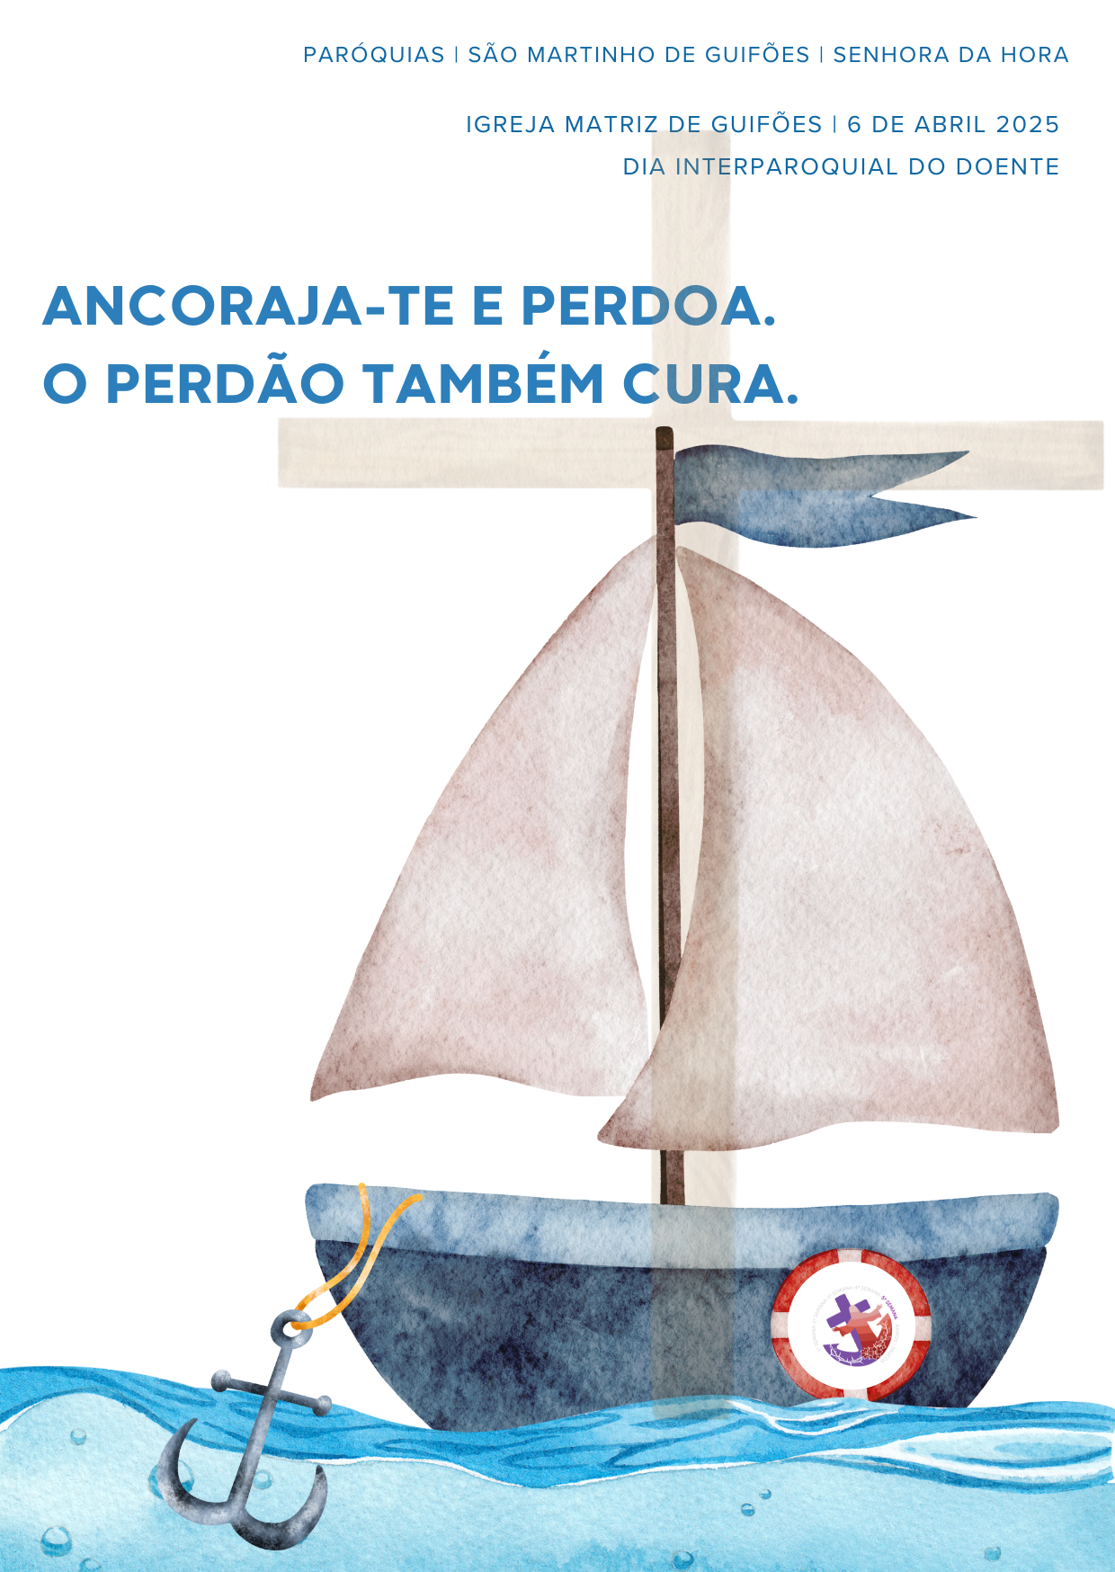
RITOS INICIAIS

Cântico de Entrada | Saudação inicial

P. A graça libertadora de Nosso Senhor Jesus Cristo, o amor criador e recriador de Deus nosso Pai, o perdão do Espírito Santo estejam sempre convosco!
R. Bendito seja Deus que nos reuniu no amor de Cristo!

Monição inicial

P. Estamos a viver o jubileu da esperança. Somos peregrinos de esperança. Nesta Quaresmo, somos peregrinos de esperança, rumo à Páscoa que se aproxima. Reunimo-nos nesta Eucaristia, em encontro interparoquial, com os mais frágeis. De esperança nos fala o modo como viveis o vosso sofrimento e a vossa fragilidade, suportados com amor e paciência. O sofrimento é, na verdade, um lugar de aprendizagem da esperança. No meio do sofrimento, lançais a âncora que vos permite subir ao trono de Deus: aí encontrais a esperança viva que está no vosso coração. De esperança, nos fala também a Palavra de Deus, quando nos convida a acolher o perdão de Deus, que nos desafia a esquecer o passado e confiar no futuro. Com o seu perdão, Deus faz-nos novas criaturas e dá-nos uma oportunidade de mudar de vida. Com o seu perdão, Deus cura o nosso coração. Comecemos por pedir perdão. Por pedir a cura do nosso coração.

Ato penitencial (Do Ritual da Unção dos Doentes)

P. Senhor, que pelo vosso mistério pascal nos alcançastes a salvação, Senhor, tende piedade de nós. R. Senhor, tende piedade de nós.
P. Cristo, que renovais constantemente no meio de nós as maravilhas da vossa Paixão, Cristo, tende piedade de nós. R. Cristo, tende piedade de nós.
Sacerdote:
P. Senhor, que nos tornais participantes do sacrifício pascal pela comunhão do vosso Corpo, Senhor, tende piedade de nós. R. Senhor, tende piedade de nós.

Oração coleta

LITURGIA DA PALAVRA

1.ª leitura – fórmula mais breve
Leitura do Livro de Isaías

Eis o que diz o Senhor:
«Não vos lembreis mais dos acontecimentos passados,
não presteis atenção às coisas antigas. Olhai: vou realizar uma coisa nova,
que já começa a aparecer;
não a vedes?

Vou abrir um caminho no deserto,
fazer brotar rios na terra árida,
para matar a sede ao meu povo escolhido.
O povo que formei para Mim
proclamará os meus louvores».

Palavra do Senhor.

Salmo Responsorial: Sl 125 (126)

Refrão: O Senhor fez maravilhas em favor do seu Povo.
Cantar apenas a 1.ª estrofe e a última nas Missas com Catequese e com frágeis

2.ª leitura: forma mais breve nas Missas com Catequese e com frágeis

Leitura da Epístola do apóstolo São Paulo aos Filipenses

Irmãos:
Ainda não alcancei a meta da ressurreição,
nem atingi a perfeição.

Só penso numa coisa:
esquecendo o que fica para trás,
lançar-me para a frente,
continuar a correr para a meta,
em vista do prémio a que Deus, lá do alto,
me chama em Cristo Jesus.

Palavra do Senhor.

Aclamação ao Evangelho: Glória a Vós, Cristo (ou outro)

Evangelho: Jo 8,1-11

Homilia – Alguns tópicos

- Vai e não voltes a pecar… Ao homem que Jesus curou na piscina de Betsatá Jesus disse: Vai e não peques, para que não te aconteça coisa pior. É pior estar em pecado do que estar doente. Não me vale de nada estar são se não estou salvo!
- Precisamos de saúde do corpo, mas também precisamos do perdão para cura do nosso coração, da nossa alma. A ira, o rancor, consome-nos o coração, envenena-nos a mente, esgota-nos as energias e endurece-nos a alma. Aquilo que eu me recuso a perdoar, continua a fazer-me mal. É um ácido derramado na própria alma. A paz só vem quando perdoamos. Se queres a paz, oferece o perdão.
- Nas dificuldades e sofrimentos, agarremo-nos ao Senhor, como âncora da nossa esperança. É possível transformar o sofrimento mediante a força da esperança que provém da fé. Em cada tribulação, digamos ao Senhor: «No caminho, eu confio em Ti». Alcançareis a indulgência jubilar do perdão, oferecendo o vosso sofrimento.
- Os demais fiéis poderão obter a Indulgência jubilar se se deslocarem para visitar por um certo tempo, os irmãos, como vós, como que fazendo uma peregrinação em direção a Cristo presente neles e cumprindo as habituais condições espirituais, sacramentais e de oração.
- As obras de misericórdia são também obras de esperança. A comunidade é chamada a oferecer sinais de esperança aos doentes, que se encontram em casa ou no hospital. Que os seus sofrimentos encontrem alívio na proximidade de pessoas que os visitem e no carinho que recebem!
- E que a gratidão chegue a todos os profissionais de saúde. O cuidado para com eles é um hino à dignidade humana, um canto de esperança que exige a sincronização de toda a sociedade (SNC 11).
- Que este Dia seja de alegria, de festa, capaz de vos dar nova vida, novo alento, coragem e confiança para todos os dias da vossa vida. Sempre que o desalento, o desânimo, a tristeza sobrevierem, dizei ao Senhor: No caminho, eu confio em Ti.
Profissão de fé

P. Credes em Deus Pai, rico de misericórdia e cheio de compaixão?
R. Sim, creio.
P. Credes em Jesus Cristo, o Filho de Deus, que não veio para condenar o mundo, mas para o salvar?
R. Sim, creio.
P. Credes no Espírito Santo e na sua obra de paz e de reconciliação entre os homens?
R. Sim, creio.
P. Credes na ressurreição, na remissão dos pecados e na vida eterna?
R. Sim, creio.

Ladainha

P. Irmãos, com a oração da nossa fé peçamos ao Senhor, pelos nossos irmãos doentes e imploremos humildemente:
P. Visitai-os, Senhor, com a vossa misericórdia e confortai-os com a Santa Unção!
R. Ouvi-nos, Senhor!
P. Livrai-os de todo o mal! R. Ouvi-nos, Senhor!
P. Aliviai os sofrimentos de todos os doentes! R. Ouvi-nos, Senhor!
P. Ajudai os que tratam dos doentes! R. Ouvi-nos, Senhor!
P. Livrai-os do pecado e de toda a tentação! R. Ouvi-nos, Senhor!
P. Concedei vida e saúde àqueles a quem, em vosso nome, impomos as mãos!
R. Ouvi-nos, Senhor!

Imposição das mãos sobre a cabeça dos doentes (sem dizer nada)

Unção, na fronte e na palma das mãos dos doentes
O sacerdote toma o santo óleo e unge os doentes na fronte, dizendo:

P. Por esta santa unção e pela sua infinita misericórdia, o Senhor venha em teu auxílio com a graça do Espírito Santo!
Ungido: Ámen.

E depois, ungindo as mãos, continua dizendo:

P. Para que, liberto(a) dos teus pecados, Ele te salve e, na sua bondade, alivie os teus sofrimentos!
Ungido: Ámen.

Cântico durante a unção

Oração conclusiva da Unção dos Doentes

P. Senhor, Jesus Cristo, que, para resgatar os homens e curar os doentes, quisestes assumir a nossa natureza humana, olhai propício para estes vossos filhos e filhas, doentes e idosos, que tanto necessitam da saúde do corpo e da alma, de tal modo que, tendo-os nós ungido em Vosso nome com a Santa Unção, os restabeleçais com o Vosso poder e os consoleis com a Vossa ajuda, conseguindo levantar as forças e vencer o mal e assim dareis àqueles que fizestes participar da Vossa Paixão, a graça de confiar na eficácia dos seus sofrimentos. Vós que sois Deus, com o Pai, e com Ele viveis e reinais, na unidade do Espírito Santo, pelos séculos dos séculos!
R. Ámen.

LITURGIA EUCARÍSTICA

Apresentação dos dons e ofertório | Cântico de ofertório | Oração sobre as oblatas Prefácio da Quaresma VI | Santo (cantado) | Oração Eucarística II | Aclamação cantada: Mistério da Fé para a salvação do mundo: Glória a Vós, que morreste na Cruz. | Ritos da Comunhão: Pai-Nosso, Embolismo, Rito da Paz, Fração, Cordeiro | Distribuição e Cântico de comunhão | Oração depois da Comunhão

RITOS FINAIS

Bênção

Despedida

Diácono: Peregrinos de esperança, rumo à Páscoa, ide em Paz e que o Senhor vos acompanhe.
R. Graças a Deus.

«Eu, Paulo, prisioneiro pelo nome de Cristo,
quero falar-vos das tribulações que suporto cada dia,
para que, inflamados no amor de Deus,
comigo louveis o Senhor,
porque é eterna a sua misericórdia.
No meio da tempestade, lanço a âncora
que me permitirá subir até ao trono de Deus:
a esperança viva que está no meu coração».

PAULO LE-BAO-THIN († 1857), mártir vietnamita

